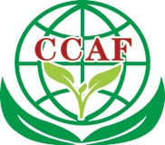
中国·长春2018第十一届东北四省
种子产品博览会
招商邀请函

展会时间：2018年9月28日-29日
展会地点：长春农博园
主办单位：长春市人民政府 吉林省农委
协办单位：中国贸易促进委员会 长春农博园
承办单位：吉林亿威展览有限公司

展会介绍：
东北四省农资产品博览会（CCAF）由吉林亿威展览有限公司创办于2008年，每年一届，至今已经成功举办十届。截止上届，展会累计参展人数超过30万人次，被公认为“东北四省最具影响力的十大专业展会”之一。
中国·长春2018第十一届东北四省农资产品博览会作为本年度东北地区规模最大、级别最高、最具权威性和专业性的展会，将备受社会各界的瞩目。2018年我们将借助东北各省市新闻媒体、电台、广播、户外广告等力量，通过丰富多样的学术论坛研讨活动，最大程度提升企业品牌形象和品牌价值。作为每年一度的东北地区农资产品盛典，东北四省农资产品博览会可以帮助企业在短时间将曝光度提高到最大化，并在社会中形成良好的形象和社会的认同感。组委会诚挚邀请各大农资行业企事业单位，通过东北四省农资产品博览会这个品牌平台，以它的公众效应和高端影响力，来提升企业的知名度和美誉度，提高企业品牌宣传效率。
展会描述：
中国·长春2018第十一届东北四省农资产品博览会将充分借助东北四省农资产品博览会在东北地区的巨大影响力和辐射作用，集中展示农资行业的高新技术产品以及近年来开发研制的领先技术及新产品，展出面积60000平方米，2000余个展位。组委会悉心安排、组织、策划来展示农资行业在新世纪的新风采和新趋势。本届展会也将吸收以往展会经验全面升级，为广大参展商和参观观众提供更完善、更专业、更优质的服务，展会将安排“农业论坛会”、“学术交流研讨会”等活动。
本届东北四省农资产品博览会将在长春农业博览园举行。国家AAAA级旅游景区长春农业博览园近几年共投入17亿元资金规划建设，目前已建设成为国内设施齐全、功能完善、规模宏大、技术先进、全国最大的农业博览园，紧邻的农博园国际宴会中心和农博园商务宾馆，集会议、宾馆、酒店、娱乐和商务于一体，周围环境优美，交通便利。并且展会现场将在不同位置设立上百块广告位，全方面满足参展企业的各种需求。
展会亮点：
- 提高品牌影响力：整合了各种宣传媒介在短时间给赞助企业进行爆炸式的宣传，覆盖面之广之大，是任何单一媒介无法做到的。
- 搭建购销平台：采取集中展示的方式，最大限度搭建企业和代理商、分销商的购销平台，提供直接见面交流的机会。
- 媒体力量、优质展会：专业办展机构，品质保证，十年市场资源积累，强大的农资行业的公信力，为企业提供最好的服务支持。
展会服务：
- 开通参展参观自助服务平台
将开通参展企业展位查询自助平台，参会代表通过此平台可查询参展企业活动、展会门票预登记、展会证件申请、大会会刊领取、展会预登记等信息，提前获得最新行业资讯。
- 发送展会资讯
我们拥有历届参会经销商的数据十多万条，定期向所有经销商发送展会资讯，以及重要参展企业参会、招商信息。
- 专项服务
为特装展位形象设计及装修统一安排设计、制作、质量监督一条龙服务；
为企业策划并代办各类形象宣传活动；
制作、印刷《大会会刊》给经销商；
提供参展企业午餐券、各类证件、名录、参展指南；
提供供参展商邀请客商的午餐预约服务。
参展内容：
- 种子区：粮田种子、油料种子、豆类种子、蔬菜种子、花卉种子、牧草种子、苗木等新品种、新成果、新技术等；
- 设备区：农化行业生产、加工、运输、包装、设计、检测机械、园林农田节水灌溉、温室大棚等项目类设备；
- 航空植保区：农用飞机及小型无人机、农用航空施药技术与喷洒设备、农用航空遥感技术、测量技术、农用航空专用品、农用航空飞行安全设备、智能滴灌系统控制器、智能滴灌控制器、土壤湿度控制器、相关技术及设备等。
展会日程安排：
报到布展：2018年9月26日-27日9：00-16：00
展览时间：2018年9月28日-29日9：00-16：00
撤展时间：2018年9月29日16：00
展位价格：
- 特装光地：二厅600元/㎡、一三四五厅550元/㎡（36㎡起租），不含任何展具及设备；
- 标准展位： 6000/个、角位另加收500元，配备公司楣板、桌子一张、椅子两把。
展位效果图：
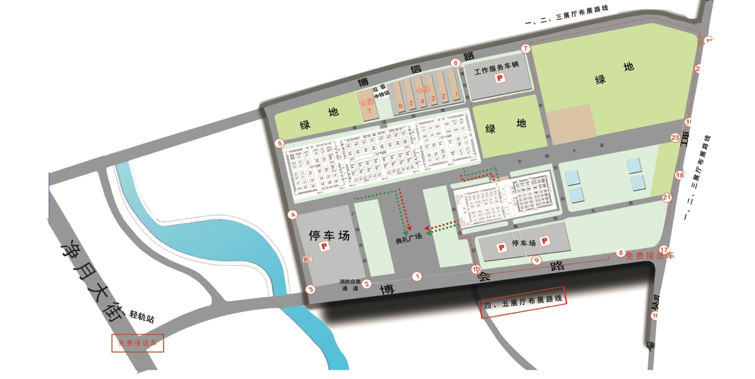
组委会联系方式：
固话：0431-82004798 联系人：王浩18626912243
传真：0431-82004788 邮箱：573729224@qq.com
地址：长春市朝阳区工农大路5号金谷国际商厦509室 邮编：130012

